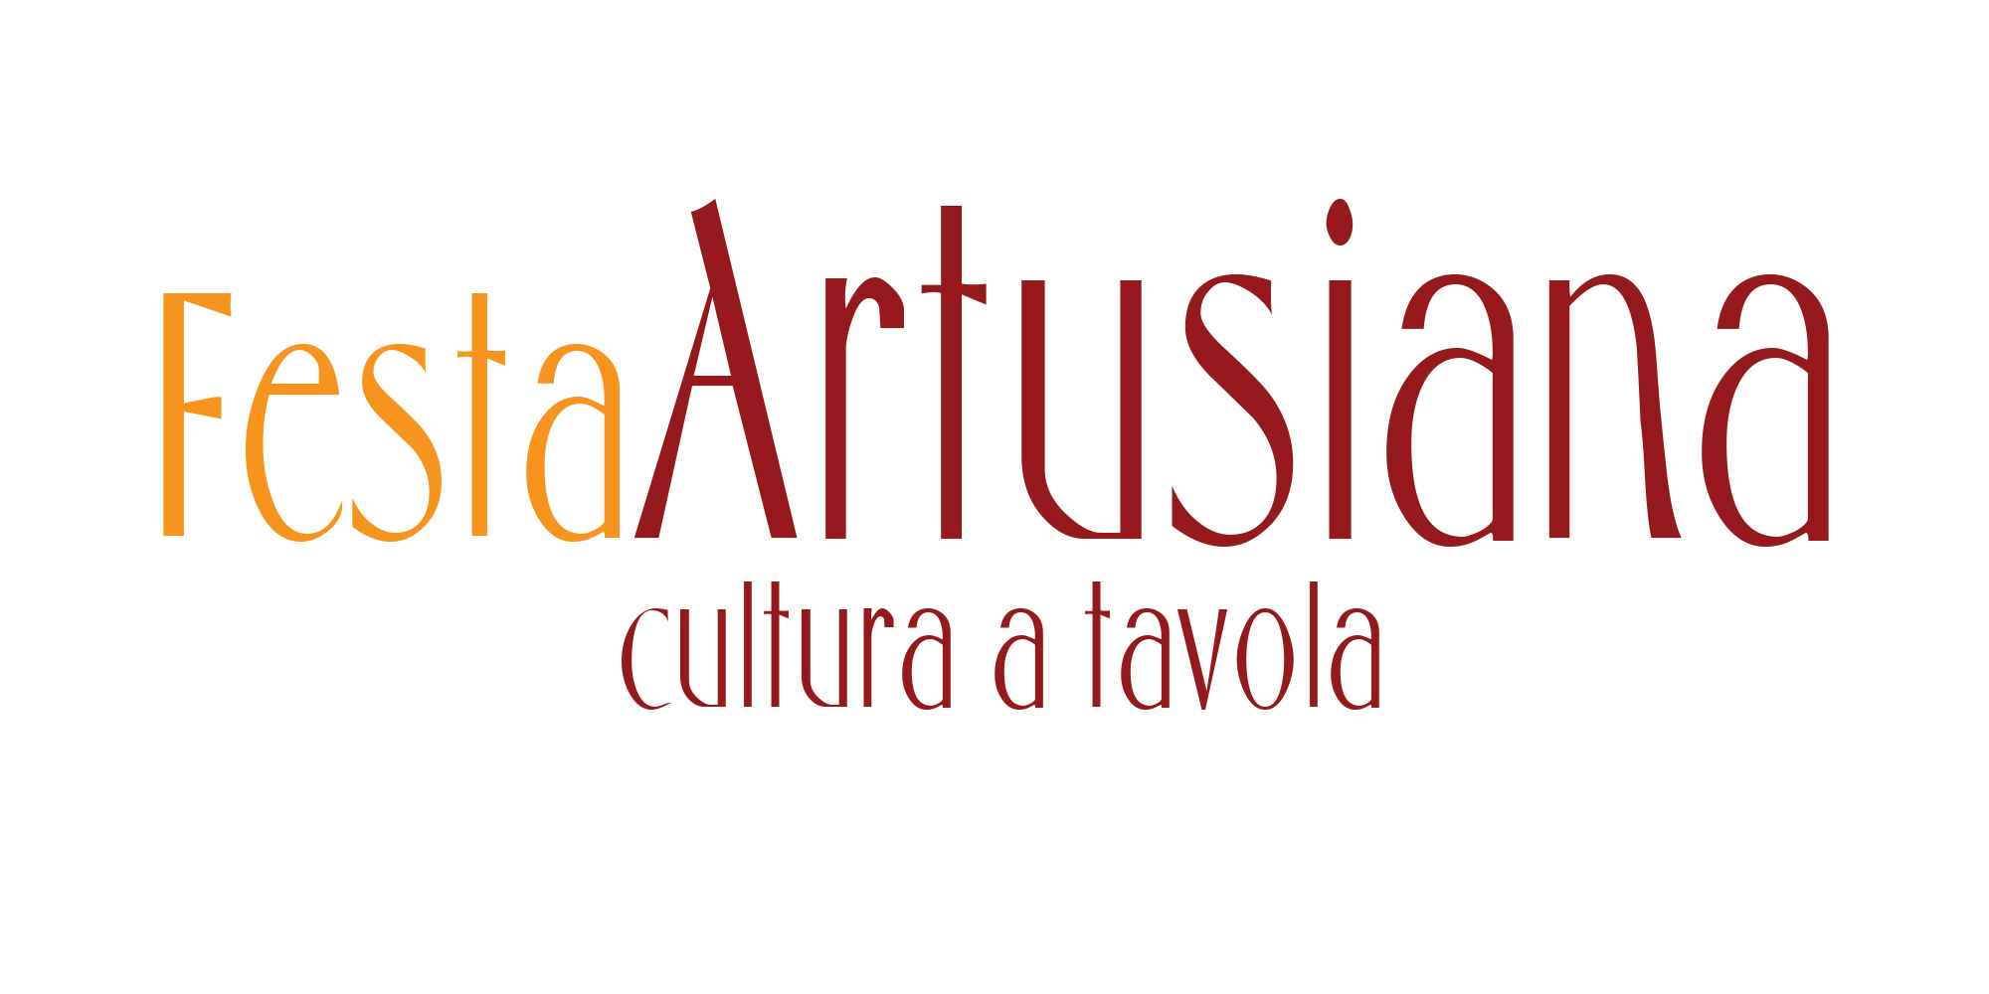
FESTA ARTUSIANA
- XX edizione -
gastronomia • spettacoli • concerti • mostre incontri • animazioni • eventi speciali

25 giugno – 3 luglio 2016

Festa Artusiana XX Edizione
25 giugno – 3 luglio 2016

Sabato 25 giugno al via la nove giorni dedicata al Padre della cucina italiana, Pellegrino Artusi. Nel primo giorno il convegno su Olindo Guerrini con ospite d’onore Folco Portinari, le visite al Museo, a tavola con Giosuè Carducci, la storia del cibo di Roberto Mercadini, otto proposte spettacoli. Si può anche votare il migliore spettacolo di strada (500 euro in palio).

Forlimpopoli (Fc) – Su il sipario, si apre il ventennale. Un concerto di incontri, sapori, mostre, degustazioni, suoni del grande mosaico della Festa Artusiana. Siamo nella patria del padre della cucina italiana, Pellegrino Artusi, che Forlimpopoli onora con nove giorni (25 giugno-3 luglio) di convivialità. Perché come diceva l’Artusi, “la pace domestica sta attorno alla tavola”.
E se è vero che ciò che mangiamo è un atto culturale, il fil rouge di un importante traguardo come il 20esimo anno non poteva che essere dedicato a un tema cardine: la cucina sostenibile, la lotta allo spreco, l’utilizzo degli avanzi. La Festa Artusiana infatti si apre con un convegno dedicato all’amicizia tra l’Artusi e il romagnolo Olindo Guerrini nell’anno del suo centenario, autore di un celebre libro sull’Arte di utilizzare gli avanzi della mensa. Sabato 25 giugno alle 17 a Casa Artusi si ritrova il meglio della cultura gastronomica italiana per una riflessione a tutto campo sulla cucina sostenibile con interventi di Roberto Balzani, Piero Meldini, Massimo Montanari, Andrea Segrè, Lisa Casali. Elisa Ricci Petitoni, Alberto Capatti. Ospite d’onore nel convegno Folco Portinari, cittadino onorario che tanto si è prodigato nel progetto di Forlimpopoli città Artusiana.

Alle 18,00 il Museo archeologico “Aldini” dà vita a un laboratorio per bambini, “Caccia all’indizio” a cura di RavennAntica. Sempre nel Museo alle 21 ci sarà una visita guidata sullo “Stare a tavola nel mondo antico”, percorso alla scoperta dei cibi e dei modi di vivere la convivialità dalla Preistoria al Rinascimento.
Alle 20 nella piazzetta Berta e Rita presentazione del libro “Un anno in Romagna” scritto a più mani da Cristina Casadei, Nicole Poggi e Gianluca Naphtalina Camporesi (Guido Tommasi editore) a cura di Data nova.

Proposte per tutti i palati
A partire dalle 20,00 la città artusiana si anima di odori e sapori con le proposte dei circa 60 ristoranti del tipico allestiti per l’occasione, a cui si aggiungono quelli della ristorazione permanente della città. Animatissima Piazza Artusi che mette sul piatto pietanze per tutti i gusti.
A partire da “A tavola con i grandi” in compagnia del premio Nobel Giosuè Carducci insieme ai suo strozzapreti accompagnati dal sangiovese cesenate, a cura di Villa Silvia Carducci di Cesena. Carducci fu ospite per tredici soggiorni estivi della contessa Silvia Baroni Pasolini Zanelli a cui era legato da una profonda e intensa amicizia. In quel periodo la Villa era frequentata da artisti, poeti, compositori che amavano intrattenersi con la Contessa. Il letterato bolognese prediligeva i piatti semplici della tradizione romagnola, accompagnati dal Sangiovese.
Il territorio forlivese propone il tortello alla lastra de Il Matterello di Santa Sofia, magari da mettere a confronto con il tortello amaro della Pro loco di Castel Goffredo, e anche con il tortello alle pesche dell’Associazione culturale San Marten. Sempre alle 20,00 troviamo l’Enoteca Bistrot Colonna di Bertinoro, il fritto con la piadina del Felix di Cervia, il ristorante la Buga di Meldola. La cooperativa Armatori di Cesenatico imbandisce la tavola dei pescatori, i sapori di Rovigno (Croazia) la fanno da padrone dall’Associazione Casa della Batana.

Vota il concorso artusiano
Negli ultimi anni la Festa Artusiana è diventata un palcoscenico a cielo aperto con il meglio delle proposte di strada a livello internazionale. Alcuni spettacoli sono inseriti a concorso e il pubblico presente può contribuire ad assegnare un premio da 500 euro all’esibizione preferita. Le performance a concorso sono segnalate da appositi totem con stampato un codice QR e tramite uno smartphone si può accedere al sito per esprimere il proprio gradimento votando l’artista.
Queste le esibizioni a concorso sono:
Sabato 25 giugno ore 21.00 Via Costa: “Le Bolle di Strudel”;
Domenica 26 giugno ore 20.45 Via Saffi: “Marnàin”;
Lunedì 27 giugno ore 21.00 Via Veneto: “Compagnia Begherè”;
Martedì 28 giugno ore 21.00 Piazza Pompilio “Compagnia Begherè”;
Mercoledì 29 giugno ore 21.15 Via Veneto: “92B – Folk”; ore 21.00 Itinerante “Marnàin”;
Giovedì 30 giugno ore 21.00 Via Saffi “Ochtopus Orchestra”;
Sabato 2 luglio ore 21.00 Via Saffi “Jack Guitar”; ore 21.00 Piazza Pompilio “Brainstorming”;
Domenica 3 luglio ore 21.00 Via Saffi “Ktastrofa Show”; ore 21.00 Via Costa “Jack Guitar”; ore 21.00 P.zza Pompilio “Shy Street Show”.
Per gli artisti che si esibiscono due volte viene fatta una media matematica delle preferenze ottenute.
Le premiazioni, messe in palio dal Comune di Forlimpopoli, si svolgono domenica 3 luglio dalle ore 22.30 in Piazza Pompilio. Info: www.officinateatro.it

Gli spettacoli di sabato 25 giugno
Ben otto le proposte di spettacolo in un ricco cartellone sotto la direzione artistica di Enrico Zambianchi. La serata si apre alle 21 in via Costa con “Le bolle di strudel” insieme a Claudio Matteucci, in arte Strudel, con la sua kermesse parte del Concorso degli artisti di strada.
Alle 21.30 il poeta romagnolo Roberto Mercadini nell’Arena racconta la storia dell’umanità attraverso il cibo, “Cibus in fabula”, nell’ambito della rassegna Romagna e Sangiovese” (12 euro).
Ben tre le proposte alle ore 21,00: in Piazza Pompilio la suggestiva “Danza Aerea” di Valentina Franchino; nel Palco dei ragazzi per i più piccoli “Attenti al lupo” della Compagnia Bano e Mally; l’astruso scienziato nei panni del Dottor Stok mette in scena lo spettacolo itinerante in giro per la cittadina. Alle 21,15 in via Saffi divertimento con la clowneria magica di Otto il Bassotto e la sua Faccia di gomma.
Chiudono la giornate due proposte alle 22,00 diverse nel logo genere: nella corte di Casa Artusi il quartetto musicale “Carmen Spatafora” (ingresso 7 euro); in via Veneto la tradizione delle marionette ungheresi di Bence Sarkadi.

Informazioni.
Ufficio Cultura tel. 0543-749234-5 (orario 8-13; durante la Festa 16-21).
Mail: info@festartusiana.it promozione@comune.forlimpopoli.fc.it
Siti: www.festartusiana.it www.forlimpopolicittartusiana.it

Forlimpopoli, 24 giugno 2016

Ufficio Stampa - Agenzia PrimaPagina
tel. 0547 24284 cell. 347 1567681
Filippo Fabbri – Anna Frabotta
fabbri@agenziaprimapagina.it

